Ján Botto – Smrť Jánošíkova

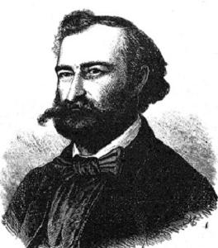- najmladší štúrovský básnik , pôvodným povolaním inžinier

- **Čítanka str. 30 – 31 (ukážku V. spevu - prečítať)**

- zbieral diela ľudovej slovesnosti (povesti, piesne,

rozprávky, zvyky,...), sa odzrkadlilo aj v jeho tvorbe

- písal prevažne **balady,** ktoré vznikli ako básnický prepis ľudových povestí

- k najznámejším baladám patria:

- balada **Žltá ľalia**- rieši mravný konflikt, a to porušenie prísahy vernosti. Manželia si dajú sľub vernosti, ktorý sa nemá porušiť ani smrťou. Eva však daný sľub nedodrží a po Adamovej smrti sa chce vydať. Za jej morálny priestupok nasleduje trest. Mŕtvy manžel prichádza o polnoci pre svoju nevernú manželku a ona od strachu zomiera.

- balada **Margita a Besná**- vznikla podľa ľudovej povesti o dvoch skalách vo Váhu, ktoré boli

nebezpečné pre pltníkov.Margita mala macochu, ktorá jej závidela nápadníkov a zo žiarlivosti ju strčila zo skaly do Váhu. Neskôr v záchvate výčitiek svedomia sa pomiatla a na druhej strane rieky skočila do Váhu. Obidve sa premenili na skaly.

Najväčší úspech dosiahol lyricko-epickou skladbou **Smrť Jánošíkova**, ktorá vznikla v období najväčšieho národného a sociálneho útlaku

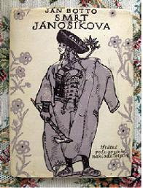**Dej:** Dielo začína obrazom Jánošíkovskej družiny na Kráľovej holi. Od pastiera sa dozvedajú, že Jánošík je zlapaný. Nepremohla ho presila, ale zrada. Jánošík sa dostáva do väzenia, kde rozmýšľa nad svojím životom, ale aj nad budúcnosťou národa. Má obavy o osud biedneho ľudu, ktorého sa po jeho smrti nebude mať kto zastať. Jánošík pred svojou popravou káže kňazovi modliť sa nie za neho, ale za biedny, nešťastný ľud. V deň Jánošíkovej popravy smúti celý národ i príroda. Popravou sa však dielo nekončí. V poslednom speve sa Jánošík ožení s kráľovnou víl (**alegória – inotaj**), čím autor poukázal na jeho nesmrteľnosť a skutočnosť, že obraz Jánošíka nikdy nevymizne z pamäti slovenského ľudu.

**Básnická skladba má 9 spevov** (spev – kompozičná časť)